|  |  |
| --- | --- |
|  | **INSTITUCION EDUCATIVA LA SAGRADA FAMILIA**  **JORNADA TARDE**  **ASIGNATURA DE ETICA Y VALORES**  **GRADO SEPTIMO** |

**TEMA**: El valor del amor y la lealtad

**OBJETIVO**: Reconocer la importancia de la lealtad en las relaciones que se establecen con las personas y criaturas que nos acompañan en este viaje por la vida.

**ACTIVIDAD**: observar la película “*Siempre a tu lado*” basada en una historia de la vida real; la cual la podrá encontrar en el siguiente link: <https://www.youtube.com/watch?v=Vux6KhlrERk&t=4s> o buscando en you tube como película siempre a tu lado

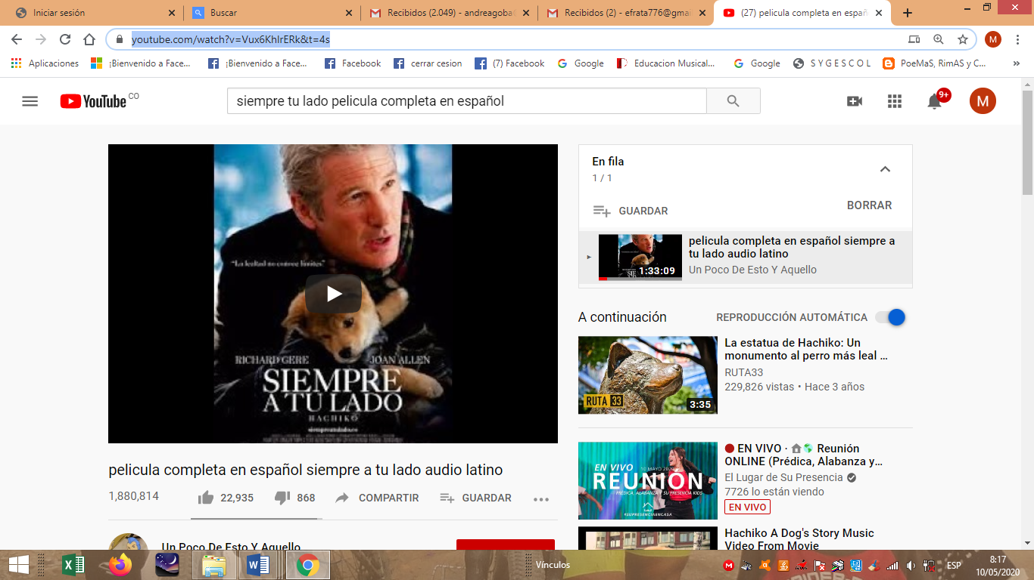

Una vez haya visto y analizado la película debe realizar la ficha de análisis en el siguiente formato:

**FICHA DE ANÁLISIS DE LA PELÍCULA:**

**SIEMPRE A TU LADO**

Título de la película:

NOMBRE DEL ESTUDIANTE:

Resumen de la trama de la película:

Personajes principales de la película:

¿En qué contexto se desarrolla la película?

¿Qué actitudes éticas encontramos en los personajes de la película?

Reflexión personal

¿Qué te impresionó más de la película? ¿Por qué?

¿Tienes alguna anécdota similar que se relacione contigo?: